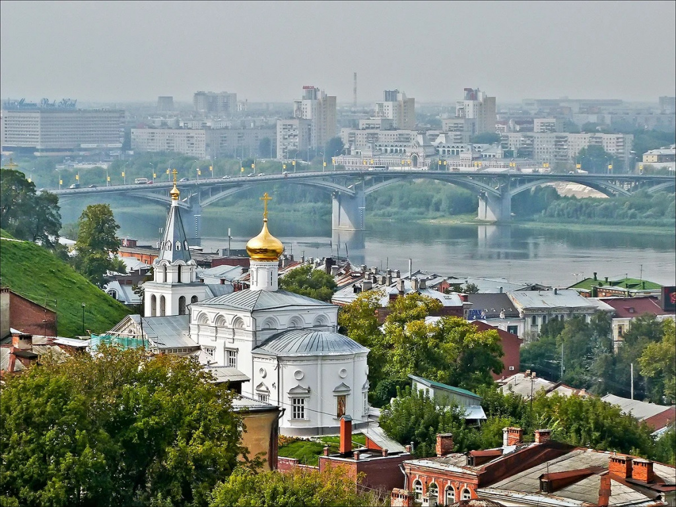
Нижнему Новгороду – 800 Новая литература по краеведению

Нижний Новгород – один из самых древних городов России. История города началась в 1221 году с основания крепости в устье Оки великим владимирским князем Георгием Всеволодовичем.
Основание крепости на месте слияния Волги и Оки укрепило границы Владимиро-Суздальского княжества, бывшего сердцем Древней Руси. В 1238 году основатель города Георгий (Юрий) Всеволодович погиб в битве с монгольскими захватчиками. Православной церковью он причислен к лику святых.
В начале ХVI века в городе возведён каменный кремль – замечательный образец фортификационного зодчества. Эта средневековая крепость за всю свою историю единственная в России осталась неприступной для врага.
В Смутное время именно в Нижнем по призыву земского старосты Кузьмы Минина созвано народное ополчение, которое спасло Россию от польско-литовских захватчиков.
В 1817 году в наш город перенесена старинная Макарьевская ярмарка. Постепенно она приобрела всероссийское, потом и мировое значение, принеся Нижнему славу «кармана России».
С середины ХIХ века Нижний Новгород из купеческого стал промышленным. Недалеко от него был создан Сормовский завод, на котором строились пароходы и паровозы, пущена в ход первая в России мартеновская печь.
Тридцатые годы XX века ознаменовались бурным ростом промышленности. В 1932 году начал работать Горьковский автомобильный завод. Автомобили ГАЗ быстро стали известными во всем мире.
Благодаря индустриальной развитости город в годы Великой Отечественной войны стал «кузницей Победы», выпуская всё, что было необходимо фронту. 2 июля 2020 городу было присвоено звание «Город трудовой доблести».
С 1932 по 1990 гг. город носил название Горький в честь всемирно известного писателя, классика мировой литературы Максима Горького, уроженца Нижнего Новгорода. В 1991 году городу вернули историческое название.
В городе более 600 уникальных исторических, архитектурных и культурных памятников.
Сегодня это город-миллионник , один из крупнейших по численности населения в Приволжском федеральном округе, центром которого является.
Новая жизнь древнего города, наиболее драматичные и увлекательные страницы его истории, уникальные достопримечательности – всё это нашло отражение на страницах новых книг, с которыми вас познакомит виртуальная книжная выставка «Нижнем Новгороду – 800 лет».
Книги предназначены для любителей, интересующихся историей и культурой Нижнего Новгорода, для расширения кругозора по данной теме.

Абрашкин, Анатолий. Русское междуречье / Анатолий Абрашкин. – Нижний Новгород: Дятловы горы, 2020. – 208 с. 16+
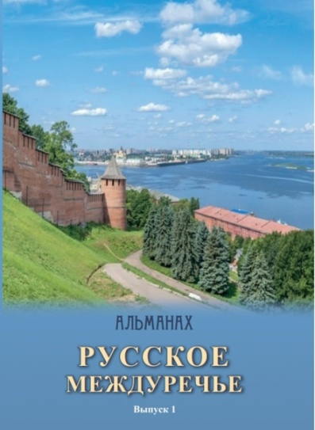
Первый номер альманаха посвящен 800-летию Нижнего Новгорода. Это сборник самых разных по жанру произведений, восстанавливающих историю края и славные деяния нижегородцев.
Его материалы охватывают время с VIII тыс. до н.э. (первые археологические сведения об обитателях края на территории Нижегородского кремля) до наших дней.
Какие этносы населяли Нижегородскую отчину с древнейших времен? С какого времени можно говорить о присутствии здесь русов? Как развивались их отношения с угро- финскими народами? Что это за загадочная Пургасова Русь, с которой воевал основатель Нижнего Новгорода? Как нижегородцы участвовали в возрождении Дня народного единства? Вот далеко не полный перечень вопросов, которые затрагиваются в предлагаемых статьях.
В данный выпуск вошли рассказы о математиках Н.А. Дмитриеве, В.И. Плотникове и химике М.Н. Бочкареве, а также статьи об этапах становления горьковской радиофизики и др. Художественная составляющая альманаха: стихи, прозаические опыты, воспоминания и т.д.
Нижний Новгород – 800: [альбом] / Я.И. Гройсман, Н.Г. Григорьева, Н.В. Резанова, М.И. Храповицкий. – Нижний Новгород: ДЕКОМ, 2020. – 120 с. 12+

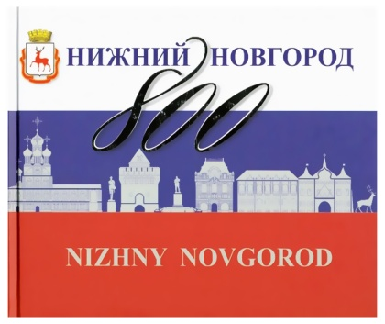
В альбоме «Нижний Новгород – 800» показаны не только городские достопримечательности, но рассказано об основных исторических событиях, превративших купеческий ярмарочный город в мощный промышленный и культурный центр европейской части страны. Значительная часть альбома посвящена людям, жизнь и деятельность которых неразрывно связана с биографией нашего города. Это ученые и общественные деятели, летчики и писатели, фотографы и деятели культуры. Среди них И. Кулибин и Р.Алексеев, П. Нестеров и В. Чкалов, М. Горький и М. Дмитриев и многие другие.
Нижегородцы – кавалеры Георгиевского креста великой войны 1914 – 1918. Книга памяти. Выпуск 2. Т. 3 / [авторы-составители: Р.В. Кауркин, А.В. Молоков]. – Нижний Новгород: ДЕКОМ, 2020. – 384 с. 16+
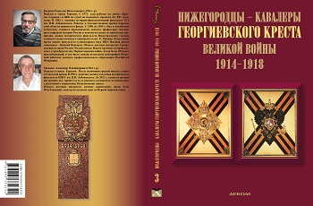
Данная работа продолжает серию публикаций «Возвращённая память» о жителях Нижегородской губернии – участниках Великой войны 1914 – 1918 г.г. Это первое специальное издание, посвященное нижегородцам – кавалерам Георгиевского креста. В данном томе приведены сведения о 1827 кавалерах.

Гордин, А.А. Завод Красный Якорь: 120 лет истории / [А.А. Гордин, И.Л. Дорожнова, Ю.В. Сухонина]. – Нижний Новгород: Кварц, 2018. – 288 с.: ил. 16+
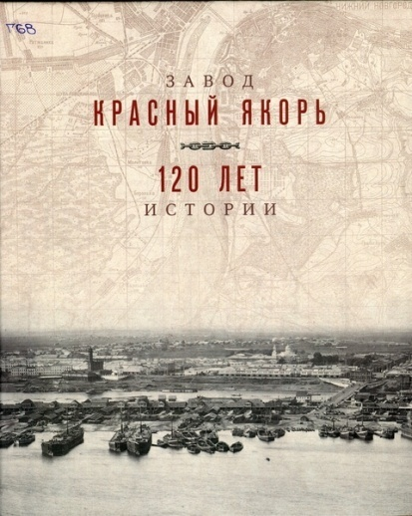
120 лет назад было создано АО «Смеловские цепной и якорный завод и испытательная станция». Сегодня ПАО «Завод Красный Якорь» – одно из ведущих современных предприятий металлообрабатывающей промышленности по производству цепной, якорной и другой продукции. Авторы прослеживают историю предприятия с момента его создания на основе выявленных материалов дореволюционного, советского и постсоветкого периодов; знакомят читателей с биографией основателя завода Л.Л.Зотова и историей его семьи; рассказывают о сегодняшнем предприятии и его людях.

Вдовин, Михаил. Нижний Новгород – город трудовой доблести: к 75-летию Победы и в память о 80-летии со дня начала Великой Отечественной войны / Михаил Вдовин, Анна Горева. – Нижний Новгород: Кварц, 2020. – 344 с.: ил. 16+
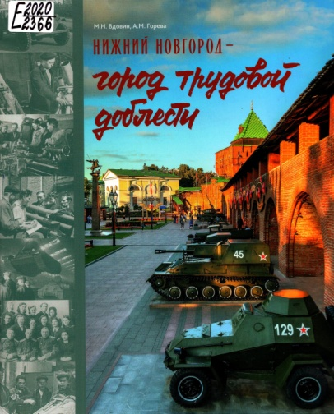
Во время Великой Отечественной войны жители города Горький внесли большой вклад в победу над немецко-фашистскими захватчиками.
В книге рассказывается о становлении оборонной промышленности Горьковской области и вкладе местных предприятий в победу над фашистской Германией. Книга основана на рассекреченных архивных данных о деятельности заводов по созданию военной техники, в тяжелых условиях военного времени.

Сухов, Фёдор. Ивница: Лирическая хроника / Фёдор Сухов. – Нижний Новгород, ДЕКОМ, 2020. – 544 с. – (Серия «Имена») 16+
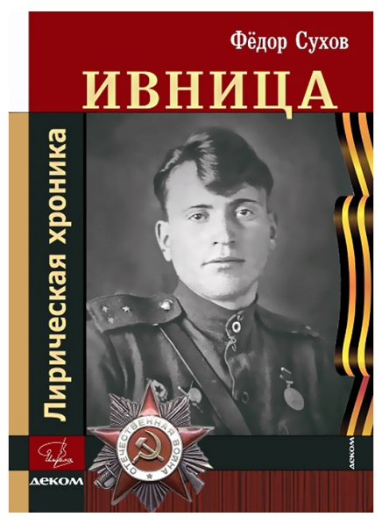
Лирическая хроника «Ивница» нижегородского писателя и поэта Фёдора Сухова рассказывает о трагедии, которая случилась в 1943 году в Курской области и посвящена 75-летию Победы в Великой Отечественной войне.
В книге две части. Первая – автобиографическая и документальная – повествует о посещении автором мест, где он воевал, через двадцать лет после окончания войны, о встречах с простыми людьми, вспоминающими войну, о навеянных походом воспоминаниях.
Вторая часть лирической хроники – художественный рассказ, построенный на дневниковых записях немецкого офицера, находившегося в Ивнице в составе оккупационных войск.
В предлагаемой читателям редакции книга выпущена впервые.

Земляки: Нижегородский альманах. Выпуск 28 / [составители: А.И. Иудин, О.А. Рябов]. – Нижний Новгород: Книги, 2020. – 480с. 16+
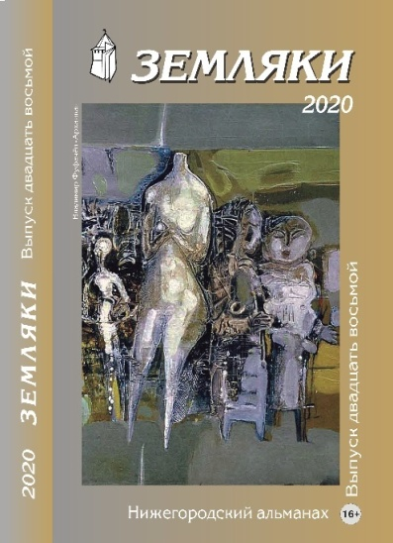
В очередном выпуске альманаха наряду с новыми произведениями известных писателей представлены наиболее интересные тексты молодых авторов.
В поэзии, прозе и публицистике нашли отражение проблемы современного российского общества, тема Великой Отечественной войны. Отдельными рубриками представлены материалы по истории края, произведения авторов иронического жанра, а также сказки и стихи для детей.

Орельская, О.В. Улица Большая Печёрская: соединение эпох / О.В. Орельская, С.В. Петряев. – Нижний Новгород: Бегемот НН, 2020. – 240с.: ил. – (Исторические улицы Нижнего) 12+

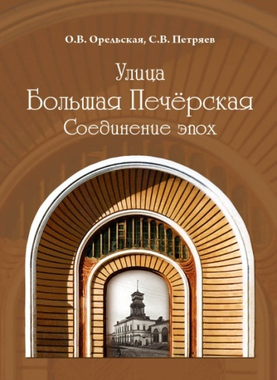
Каждая улица Нижнего Новгорода отличается своим неповторимым обликом, обладает своеобразием.
Большая Печерская, которая идет от древнего вала в сторону Печерского монастыря и дороги на Казань, не похожа на другие улицы исторического центра. Здесь чередуются современные здания с деревянной усадебной застройкой.
В книге приводится материал по истории каждого дома, формирующего разновременную застройку улицы Большой Печёрской, являющейся одной из радиальных улиц в историческом центре Нижнего Новгорода. Приводятся сведения о владельцах зданий, авторах- архитекторах, об архитектурных стилях, об особенностях фасадов зданий, об их исторической и художественной ценности. Определены даты их постройки и реконструкции. Книга является и своего рода путеводителем по старой улице города.
Река Керженец : путеводитель / текст Н.В. Морохин ; [фото Антон Белоусов [и др.]]. – Нижний Новгород: Литера, 2021. – 390 с.: ил. 16+

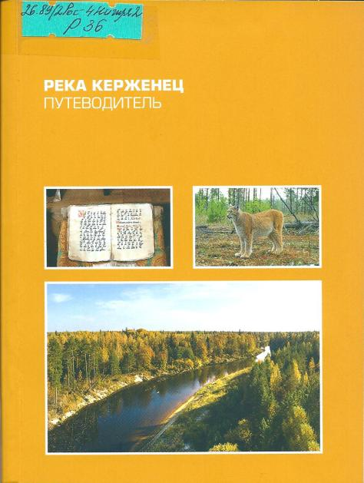
Керженец — река в Нижегородской области России, левый приток Волги. Протяжённость — 290 км. Берёт своё начало в Ковернинском районе близ нежилой деревни Невейки (первый населённый пункт на реке — посёлок Ивановский), протекает по территории городских округов Семёновский и город Бор и Лысковского района и впадает в Волгу близ посёлка Макарьево.
Путеводитель «Река Керженец» знакомит с одним из самых известных и популярных среди туристов притоков Волги. На его берегах находятся интересные архитектурные памятники, Керженский биосферный заповедник.
С Керженцем связаны судьбы русского старообрядчества, жизнь и творчество замечательных писателей, художников, мастеров народных промыслов, зодчих.
Карташова, М.В. Балахнинский кружевной промысел / М.В. Карташова, Л.Ф. Васильева, С.В. Пухова. – Нижний Новгород: Кварц, 2020. – 168 с.: ил. 12+
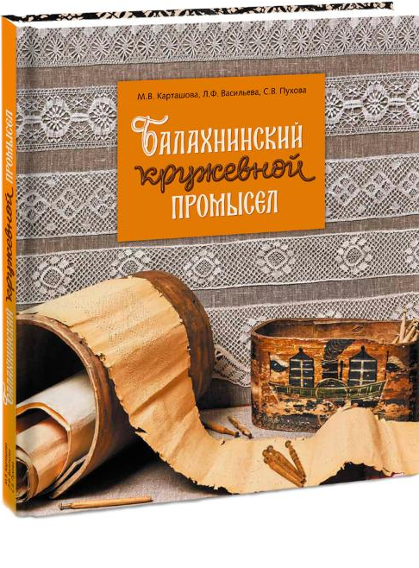
В Нижегородской области сосредоточено около двух третей всех народных художественных промыслов нашей страны. Особое место в этом культурном наследии занимает балахнинское кружево. Откуда это искусство пришло в старинный центр соледобычи? Как появился свой «балахонский кружевной манер»? Кто создавал эти тончайшие кружева с затейливыми узорами в минувшие века? На эти вопросы ответит книга, авторы которой – сотрудники Балахнинского музея – много лет изучают музейную кружевную коллекцию и сами плетут кружева в традиционной многопарной технике.

Нижегородский государственный художественный музей. Русское искусство. Западноевропейская классика: [альбом] / [автор вступительной статьи, составитель И.В. Миронова]. – Нижний Новгород: ДЕКОМ, 2020. – 280 с.: ил. 12+
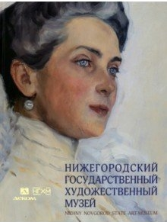
Настоящий альбом выпущен к 800-летию Нижнего Новгорода и 125-летию со дня открытия Нижегородского государственного художественного музея. Познакомит с лучшими произведениями отечественного и западноевропейского искусства, хранящимися в двух исторических зданиях – в кремле и на Верхневолжской набережной.
Музей хранит около 12 000 произведений живописи, графики, скульптуры, народного и декоративно-прикладного искусства. В их числе памятники национального и мирового значения, древнерусские иконы, работы отечественных художников и скульпторов XVIII–XX вв., а также произведения зарубежного искусства. Всего в альбоме представлено более 250 репродукций картин и других музейных предметов. Целый ряд живописных полотен и графических листов публикуются впервые.
Настоящий альбом является самым полным и объемным изданием, выпущенным о Нижегородском государственном художественном музее за все годы его существования.
Наследие художника Ивана Волкова 1847 – 1893 / автор-составитель Елена Столярова. – Выкса: IKSA, 2020. – 140 с.: ил. 16+
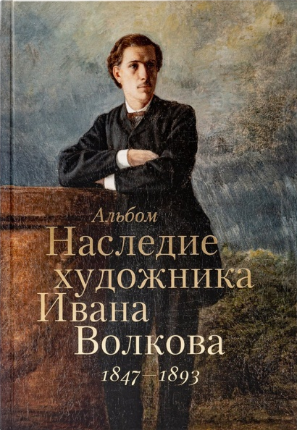
Альбом посвящен русскому художнику второй половины ХIХ века Ивану Васильевичу Волкову, ученику великого А.К. Саврасова. Иван Волков проявил себя как талантливый живописец, рисовальщик, педагог. Он участвовал во российских художественных выставках, был декоратором театра в родном селе Выкса Нижегородской губернии. На протяжении нескольких лет сотрудничал в качестве художника со столичными журналами «Нива» и «Живописное обозрение».
В альбоме представлено графическое и живописное наследие художника. Автор текста Елена Столярова, сотрудник музея истории Выксунского металлургического завода с 2005 по 2016 г., в течение нескольких лет собирала материалы о выксунском художнике, навсегда вписавшем своё имя в историю отечественной культуры.
Адрианов, Юрий. Китежская Русь: [сборник стихов] / Юрий Адрианов. – Нижний Новгород: Литера, 2020. – 128 с. 16+
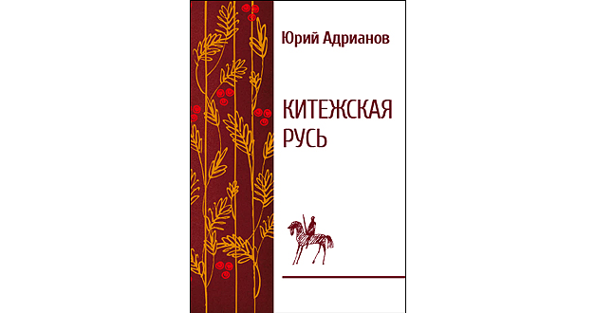
В сборник стихов выдающегося нижегородского поэта Юрия Адрианова вошли его произведения, посвященные Лесному Заволжью, его людям, его традициям, а также наиболее известные стихотворения, обращенные к теме русской истории.

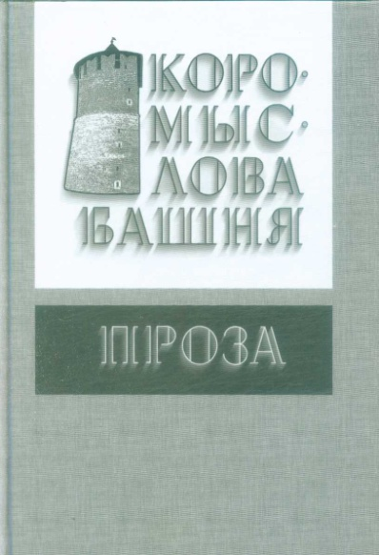
Коромыслова башня. Современная нижегородская проза: 16+ / составитель Олег Рябов. — Нижний Новгород: Книги, 2021. — 528 с.
Настоящее издание призвано в год 800-летия Нижнего Новгорода дать картину нынешнего состояния литературы в Нижегородском крае, показать разнообразие средств художественного осмысления реальности, духовных и социальных процессов сегодняшнего дня в творчестве наиболее ярких авторов.

Коромыслова башня. Современная нижегородская поэзия: 16+ / составители Владимир Безденежных, Денис Липатов. – Нижний Новгород: Книги, 2021. – 320 с.
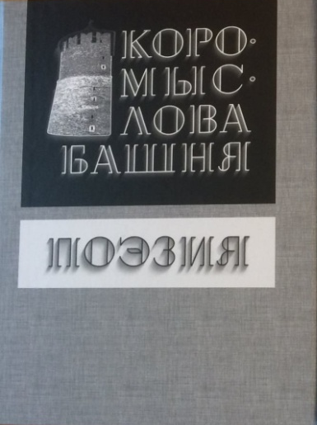
Сборник познакомит с творчеством современных нижегородских поэтов: Софьи Греховой, Вадима Демидова, Дмитрия Зернова, Марины Кулаковой, Дмитрия Ларионова, Олега Макоши и др.

Дорогие, читатели! Если вас заинтересовали новые книги, вы можете почитать их в Ковернинской центральной районной библиотеке и библиотеках Ковернинской ЦБС!
Приятного вам чтения!

